DOI: 10.31696/2618-7302-2020-4-126-135

ИСКЛЮЧЕНИЕ ИЗ ПРАВИЛА: КАК ГЕНИЙ АДАПТАЦИИ
МАТТЕО РИЧЧИ НЕ СУМЕЛ ПОНЯТЬ КИТАЙСКУЮ ЖИВОПИСЬ
© 2020 Д. В. Дубровская
Статья посвящена интересному случаю художественной аккомодации, которая по целому ряду причин не случилась во времена лидера и одного из основателей миссии иезуитов в Китае Маттео Риччи (1552–1610), успешного проповедника и автора «правил Маттео Риччи», обосновывавших необходимость адаптировать миссионерскую деятельность и проповедь к верованиям, традициям и культуре страны пребывания. Автор выбирает для анализа две противоположные фигуры — китайского иезуита второго поколения, провинциального художника-пейзажиста У Ли (1632–1718) и итальянского художника, работавшего при дворе императоров маньчжурской династии Цин Джузеппе Кастильоне (Лан Шинина; 1688–1766), пытаясь показать, какой путь прошла адаптация художественных приемов со времен основателя миссии Маттео Риччи, не принимавшего и не понимавшего китайскую живопись, и У Ли, не видевшего ценности живописи европейской, до Лан Шинина и его заказчиков — цинских императоров, создавших утонченный «оксиденталистский» стиль, сочетавший черты западной и китайской живописи. Автор приходит к выводу, что Маттео Риччи, пусть и использовавший в проповеди визуальные материалы в качестве подспорья устной проповеди, упускал огромную возможность «проповеди кистью», тогда как Джузеппе Кастильоне и его коллеги — европейские мастера, трудившиеся при дворе, по сути продолжали использовать «правила Риччи» и аккомодативный метод проповеди через адаптацию приемов европейской живописи к китайской, воспользовавшись соответствующим заказом представителей некитайской династии.
Ключевые слова: Джузеппе Кастильоне, художники-иезуиты, Маттео Риччи, У Ли, китайская живопись, миссия иезуитов в Китае.
Для цитирования: Дубровская Д. В. Исключение из правила: как гений адаптации Маттео Риччи не сумел понять китайскую живопись. Вестник Института востоковедения РАН. 2020. № 4. С. 126–135. DOI: 10.31696/2618-7302-2020-4-126-135

EXCEPTION TO THE RULE: HOW ADAPTATION GENIUS
MATTEO RICCI FAILED TO UNDERSTAND CHINESE PAINTING
Dinara V. Dubrovskaya
The article looks into an interesting case of artistic accommodation, which for a number of reasons did not happen during the time of the leader and one of the founders of the Jesuit mission in China, Matteo Ricci (1552–1610), a successful preacher and author of the so called ‘Matteo Ricci
Rules’, justifying the need to adapt missionary activities and preaching to the beliefs, traditions and culture of the host country. The author proposes for her analysis two opposite figures — the Chinese Jesuit of the second generation, provincial landscape painter Wu Li (1632–1718) and Italian painter who worked at the court of the emperors of the Manchu Qing dynasty Giuseppe Castiglione (Lan Shining; 1688–1766), trying to show the long way of the adaptation of artistic techniques from the time of the mission’s founder Matteo Ricci, who did not accept and did not understand Chinese painting, and Wu Li, who did not see the value of European painting, to Lan Shining and his patrons, the Qing emperors, who created a sophisticated ‘Occidentalist’ style, combining features of Western and Chinese painting. The author concludes that Matteo Ricci, even though he used visual materials in his sermons as an aid to verbal preaching, missed the great opportunity of preaching through the brush, while Giuseppe Castiglione and his colleagues, European masters working at court, essentially continued to use ‘Ricci’s Rules’ and the accommodative method of preaching through the adaptation of European painting techniques to the Chinese ones, using the appropriate direct wishes and orders of the crowned representatives of the non-Chinese dynasty.
Keywords: Giuseppe Castiglione, Jesuit history, Jesuit Painters, Matteo Ricci, Wu Li, Chinese painting, Jesuits in China, Qing court art.
For citation: Dubrovskaya D. V. Exception to the Rule: How Adaptation Genius Matteo Ricci Failed to Understand Chinese Painting. Vestnik Instituta vostokovedenija RAN. 2020. 4. Pp. 126–135. DOI: 10.31696/2618-7302-2020-4-126-135

Расцвет деятельности европейских художников при пекинском императорском дворе приходится на XVIII в. и эпоху «Трех великих правлений» императоров Канси (康熙, правил: 1661–1723 ), Юнчжэна (雍正; правил: 1722–1735) и Цяньлуна (乾隆; правил 1736–1795), среди прочего прославившихся своим интересом к науке, культуре и искусству Европы. Именно при их дворе работал, в частности, признанный лидер приезжих европейских мастеров итальянский художник-иезуит Джузеппе Кастильоне (Лан Шинин; 郎世寧; 1688–1766) и еще шестнадцать европейских мастеров, давших своего рода «подписку о невыезде» — поставивших подписи под «Красным указом» (紅票; Хунпяо) в знак обещания служить цинскому императорскому дому до самой смерти и быть похороненными в китайской земле.
Однако идея о необходимости выработки «синоевропейского стиля», визитной карточки придворных иезуитов, включавшей знаменитый метод сяньфа (線法) [Дубровская, 2018а], деликатное использование прямой перспективы и светотени, расширение репертуара художественных произведений и т. д. появилась, как ни странно, отнюдь не сразу же по приезде в Китай миссии Общества Иисуса. Маттео Риччи (Matteo Ricci; 利瑪竇; Ли Мадоу; 1552–1610) — лидер первой триумфальной миссии, приведший ее в Пекин во времена императора династии Мин Ваньли (萬曆; правление 1572–1620), такой задачи перед европейскими мастерами не ставил [Дубровская, 2018с]. Более того, пекинский десант европейский ученых, математиков, художников, архитекторов, гидравликов, рисовальщиков, часовых дел мастеров и астрономов (зачастую объединявшихся в лице одного и того же миссионера), люди, ставшие известными в Европе как «математики короля» и прославленные в знаменитом гобелене из Бове («Астрономы»; илл. 1), стал возможен благодаря заказу сверху: это самим императорам (поначалу китайским, а после завоевания страны — маньчжурским) понадобилось заводить во дворце причудливые европейские часы, подаренные Риччи, исправлять устаревшие календари, проектировать дворцы, чтобы сравняться с французскими Людовиками, позировать для портретов и узнавать на этих портретах себя. Иезуиты и другие ученые миссионеры оказались нужными людьми в нужном месте.
Повторим: Маттео Риччи не предполагал описанного развития событий. Прекрасно осознавая силу воздействия изображений, подкрепляющих устное слово, Мудрец с Запада — «Ситай» (西泰) Маттео Риччи использовал в проповеди в качестве наглядного пособия, «визуального костыля» знаменитую Библию Наталиса [Дубровская, 2019б], но простая мысль о продолжении адаптации положений христианства к конфуцианству через адаптацию европейских пластических искусств к пластическим искусствам Поднебесной ему в голову не пришла; скорее всего, у Ситая просто не хватало времени еще и на эту сферу знания и приложения усилий.
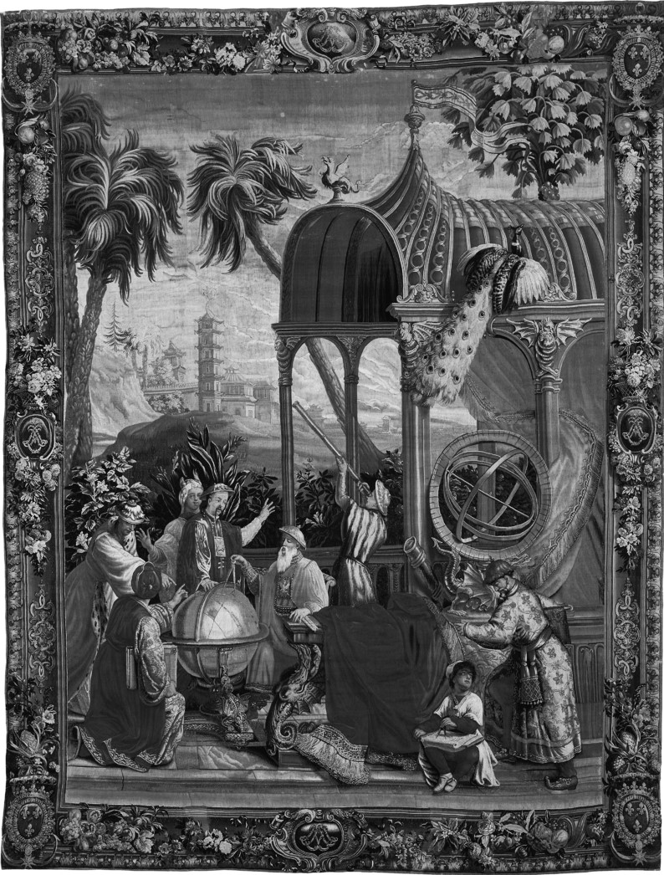
Илл. 1. Ги-Луи Вернансаль (автор эскиза) (1648–1729). Астрономы. Гобелен производства мануфактуры Бове из серии «История китайского императора», изображающий астрономов-иезуитов с китайскими учеными. 1697–1705 гг. Шерсть, шелк. 318,8 × 424,2 см
© Музей Гетти, Лос-Анжелес

Каковы же были взгляды Маттео Риччи на китайское искусство? И как выглядело начало сближения европейского и китайского, дошедшее в XVIII в. до творчества Джузеппе Кастильоне, предоставившего требуемый от него «сплав» европейского натуроподобия и китайского придворного стиля?
Как случается достаточно часто, у истоков этого встречного движения стояло непонимание и отторжение. Проповедники-иезуиты попали на службу к китайскому императору еще в начале XVII в., во времена многотрудного прибытия в Пекин миссии, ведомой Маттео Риччи, при последней исконно китайской династии Мин (1368–1644). За несколько столетий до изобретения «метода погружения» при изучении иностранного языка, с самого начала своего пребывания в Китае итальянский проповедник, первым из коллег взявший себе китайское имя, требовал, чтобы его соратники учили язык страны пребывания прямо в чужеродной среде, максимально адаптировались и как можно более активно приспосабливались к китайскому образу жизни, и по одежде, и по манере поведения вызывая минимум отторжения ввиду своего заморского происхождения [Дубровская, 2001, с. 73–75]. Важность и революционность подобного подхода, кажущегося ныне очевидным, нельзя недооценить. В стране, где до сих пор оглядываются при виде непривычного лица и называют иностранцев «рыжеволосыми дьяволами» и «высокими носами», завоевать доверие и уважение местной интеллектуальной элиты (а именно элита всегда интересовала иезуитов при первоначальной проповеди) можно было только приняв столь революционные решения, соответствовавшие выработанной иезуитами концепции аккомодативной теологии и «правилам Маттео Риччи» (利瑪竇規矩; Ли Мадоу гуйцзюй) [Rule, 2010].
Сменив платье священника на костюм китайского сановника, Риччи обнаружил, что изменение внешности почти мгновенно изменило и его собственное восприятие местными людьми. К этому удачному ходу добавились потрясающие способности миссионера из итальянского города Мачерата к китайскому языку и конфуцианской учености, феноменальная, практически эйдетическая память и умение складно и доходчиво писать по-китайски [Дубровская, 2020]. Все это вызывало восхищение удивительным чужестранцем. Однако нельзя забывать, что в первую очередь отец Риччи был миссионером и поэтому пользовался любой возможностью достичь своей главной цели — представить в Китае христианство. В ход пошли привезенные из Европы иллюстрированные книги и картины маслом, призванные послужить иллюстративным материалом и помочь в деле образования и обращения.
Так, Риччи писал корреспонденту в Европу: «Эти изображения необходимы, ибо позволяют нам утешать наших новообращенных и помогают им» [The Diary of Matthew Ricci, 1942, p. 652]. Человек множества дарований, Ситай даже неоднократно лично использовал технику гравирования, стараясь с ее помощью «перевести» традиционные для христианства образы в некую китайскую форму (оттиски произведенных им изображений и знаменитых карт хранятся в Ватиканской библиотеке). Однако одного лишь знакомства китайских друзей итальянского миссионера с христианскими изобразительными сюжетами или иконографией не хватало: скоро стало ясно, что перед миссионерами стоят едва преодолимые культурные и даже, как мы бы сказали сейчас, онтологические и цивилизационные препятствия, мешающие понимать изобразительное искусство друг друга — с обеих сторон.
Несмотря на всю несравненную, особенно по тем временам, открытость чужеродной культуре и искреннее восхищение ею, невзирая на поразительные способности к быстрому восприятию языка и приспособляемости к образу жизни китайцев, Маттео Риччи не был в состоянии до конца понять и принять китайскую живописную манеру (заметим, что подобная скорее всего и не значилась среди первых пунктов списка его неотложных проблем в Срединном государстве). Свидетельства о том, как трудно основателю миссии было принять визуальную культуру минского Китая, можно найти в его письмах-донесениях в Европу: «Китайцы широко используют картины... но при изготовлении их они отнюдь не приобрели умения, присущего европейцам. Они ничего не знают об искусстве писания картин маслом или об использовании перспективы, а в результате картинам не хватает жизненности» [Beurdeley, Sullivan, 1971, p. 48].
Что же понимал Маттео Риччи под жизненностью? Скорее всего, умение выписывать объем, создавать иллюзию трехмерности и общее движение к натуроподобию и реалистичности, до середины XIX в. представлявших собой священный Грааль европейского искусства. Понятно, что у Маттео Риччи, не являвшегося художником, не было ни сил, ни знаний, ни времени, чтобы понять причины невозникновения в Китае техники масляной живописи и принципиального отсутствия интереса к «жизненности» в китайской художественной теории и практике. Если бы у итальянского иезуита оставалось больше времени на «культурный досуг» вне литературно-философских штудий, он бы наверняка понял, что иероглифическое мышление китайцев и не могло породить живопись, не привязанную к спонтанному и в то же время слитому с мыслью и замыслом движению кисти.
Для понимания того, как изменилась ситуация в плане восприятия искусства и иезуитами, и их китайскими знакомыми, приведем в пример один случай, иллюстрирующий взаимоотношения традиционных китайских и европейских взглядов на искусство, предшествовавший появлению на маньчжуро-китайской художественной сцене Джузеппе Кастильоне.
Речь идет о китайском художнике-иезуите У Ли (吳歷; 1632–1718). В пейзаже «Весна приходит на озеро» (ныне в Шанхайском художественном музее) (илл. 2) У Ли продемонстрировал столь не хватавшую Маттео Риччи «жизненность» в другом — китайском — стиле, без помощи темперы или масляных красок и прямой перспективы [Дубровская, 2018а; 2019а]. Для понимания случая У Ли важно, что он был одновременно и иезуитом, и, как видно из имени художника, китайцем — одним из признанных «Шести мастеров [ранней династии] Цин» (清六家; Цин люцзя) [Цыхай, 1979, p. 958; Bailey, 1999, p. 87]. У Ли перешел в христианство, уже став известным каллиграфом и художником-пейзажистом, а еще через некоторое время принял священнический сан, подобно многим новым обращенным, принадлежавшим к довольно многочисленному второму поколению иезуитов, родившихся в Китае и взращенных последователями Маттео Риччи. Весьма тонкий и чувствительный человек, У Ли в лучших традициях китайского искусства глубоко чувствовал красоту природы, будучи не только художником, но и поэтом, рано открывшим в себе тягу к высокой духовности [Chaves, 2002]. Так, он писал: «Дела человеческие, большие ли, малые ли, похожи на сон. Разве рисование не сон? Мне снятся горы, потоки, трава и деревья, я мечтаю при помощи кисти и туши, в этом все».
Родители окрестили У Ли еще в младенческом возрасте, отнеся для этого к одному из учеников Маттео Риччи, однако к осознанному христианству он пришел гораздо позже, уже взрослым, после того как в течение одного года потерял одновременно жену и мать, умерших в 1661 г. После этой трагедии У Ли долго искал утешения в чань-буддийских практиках и конфуцианской мудрости, однако душевное спокойствие нашел только католицизме. В 1682 г., в возрасте 45 лет художник вступил в орден Иисуса и провел долгих шесть лет, обучаясь в семинарии при храме в Макао, где был покорен красотой литургии, органной музыки и другими яркими проявлениями новой для него веры [Дубровская, 2018в]. В Макао У Ли создал свои самые прочувствованные стихотворения, а получив причастие, написал: «Жертва Христа принесена на благо всех людей, это священная жертва Духа. Христос прощает все ошибки и человеческие слабости. Даже такого грешного человека, как я. Я так растроган, что не могу сдержать слезы» (см. [Bailey, 1999, p. 89]).

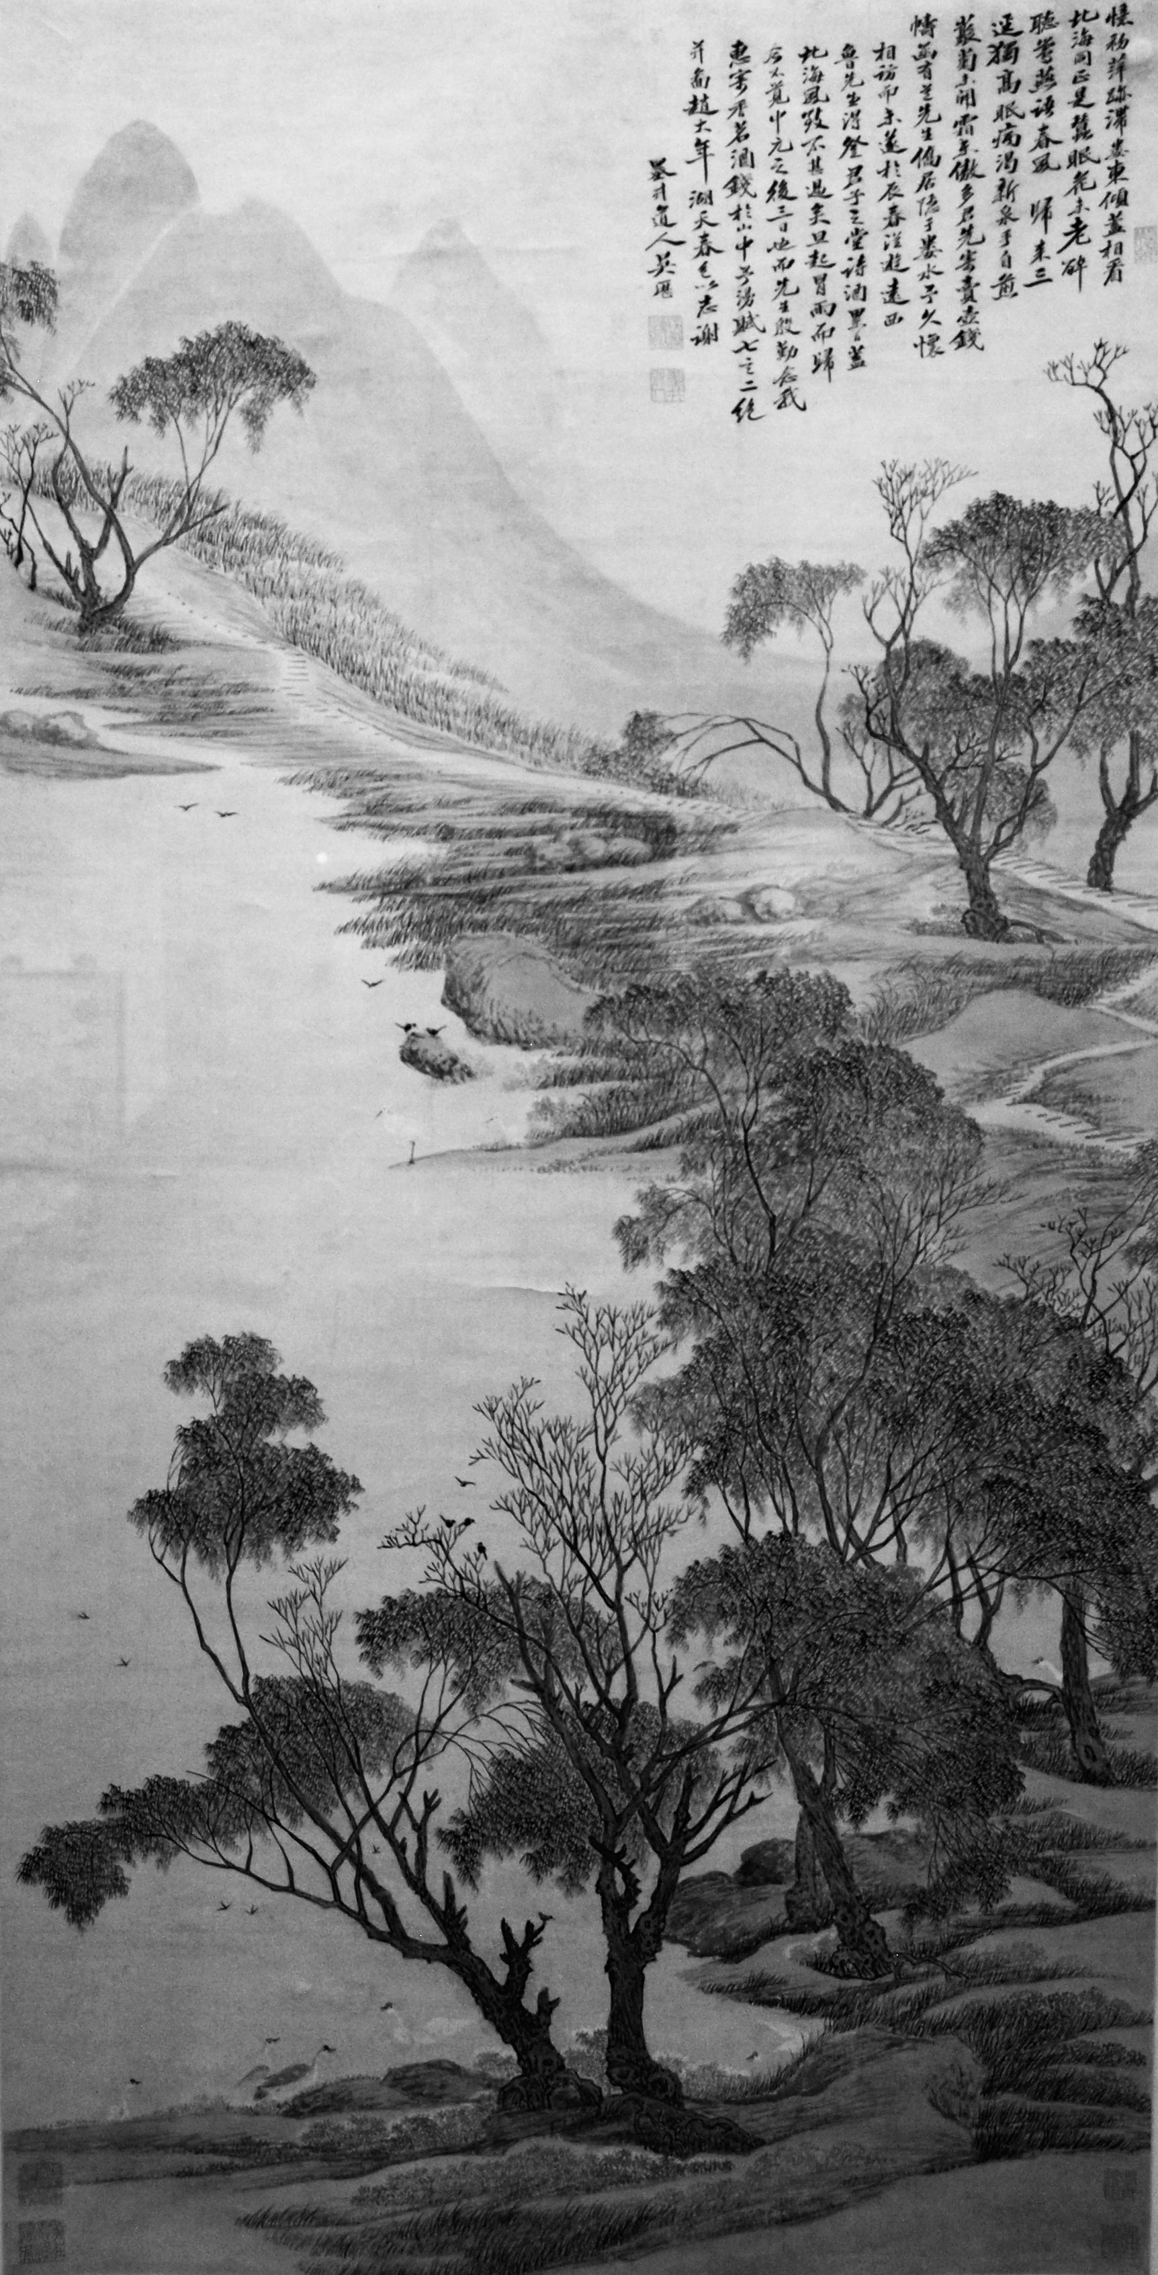  Илл. 2. У Ли (1632–1718). Весна приходит на озеро. Вертикальный свиток. 1676 г. Бумага, тушь. 123,8 × 62,5 см © Шанхайский музей  (по: URL: https://upload.wikimedia.org /wikipedia/commons/b/b6/WuLi-SpringComesToTheLake-ShanghaiMuseum-May27-08.jpg (дата обращения 05.11.2020)) | 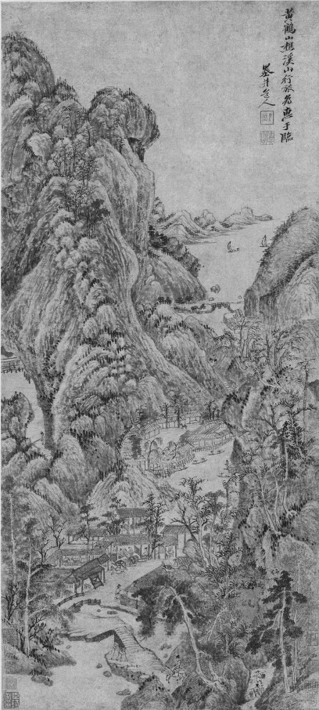  Илл. 3. У Ли (1632–1718). Путешественники среди гор и потоков (倣王蒙溪山行旅圖 軸). 1670 г. (?) Вертикальный свиток. Бумага, тушь. 59,1 × 27 см © Metropolitan Museum, Нью-Йорк (по: URL: https://www.metmuseum.org/ art/collection/search/41485?searchField=All&amp;sortBy=Relevance&amp;ft=Wu+Li&amp;offset=0&amp;rpp=20&amp;pos=2  (дата обращения: 08.11.2020))
Однако если общие взгляды на мир и на роль христианской жертвы У Ли и Маттео Риччи в целом совпадали, то их мнения кардинально и естественно разнились, когда речь заходила об изобразительном искусстве: У Ли точно так же не смог принять европейскую живопись, как Риччи китайскую; взгляды китайского иезуита на искусство Запада практически зеркально отражают впечатления Риччи о китайском искусстве. Критикуя приемы и принципы европейской живописи, У Ли отмечал: «Наша живопись не гонится за физической похожестью и не зависит от установленных приемов... мы называем ее божественной и свободной от ограничений. Их же целиком озабочена проблемами света и тени, передней части и задней, установленными образцами физического сходства. Даже подписывая картину, мы пишем наверху изображения, а они — внизу его. То, как они используют кисть, тоже полностью отличается [от нас]» [Chaves, 1993, p. 72] (см. илл. 3–4). Фраза об использовании кисти имеет ключевую роль в этой цитате.
В китайской живописи отточенная, виртуозная и свободная работа кистью — именно то, что выделяет истинного художника и каллиграфа, отличает его от ремесленника; каллиграфия вообще стоит в китайской табели о рангах искусства выше, чем живопись per se; китайская кисть даже иначе захватывается рукой, чем европейская, не говоря уже об огромном психофизиологическом комплексе, связанном у китайцев с использованием кисти. Так, каллиграф, художник, поэт и гастрономический авторитет Су Ши (蘇軾; 1036–1101) в трактате «Рассуждения о каллиграфии» (論書; «Лунь шу») говорит: «В каллиграфии непременно должны быть дух-шэнь, энергия-ци, костяк-гу, мышцы-жоу, кровь-сюэ — все собраны воедино, — только это делает каллиграфию полноценной».
Без учета этого базового культурного различия и важности виртуозного владения кистью, европейские иезуиты, работавшие при пекинском дворе, были обречены восприниматься всего лишь как ремесленники, а не как истинные художниками в исконном китайском смысле этого слова. При этом уже У Ли понимал, что у христианства и традиционной конфуцианской системы мысли есть точки соприкосновения и в свойственной ему изящной и философичной манере выразил это в стихах: так, его стихотворение «Песнь о полусгоревшем цине из дерева Тун» («Бань Тун Инь»; 半桐吟) представляет собой размышления о китайском музыкальном инструменте цине и христианстве (существуют даже предположения, что У Ли мог пытаться исполнять на цине европейскую музыку.

Песнь о полусгоревшем цине из дерева Тун
北窗有桐樹 За северным окном растет дерево Тун,
蠹朽將半空 Поеденное червями, полусгнившее.
未肯溝底腐 Что лучше — умереть на дне обрыва
胡爲爨下供 Или в печи огненной сгореть,
遇斲名焦尾 Брошенным туда «Хвостом горелым» — цзяовэем ?
直與太古通 Оно прямо общается с Всевышним
初含西玅響 Вслед за звуками Западных чудес,
再奏道徂東 Прозвучавшими вновь; Путь ведет на восток.
音聲一何正 О сколь классическую музыку оно творит,
雅化殊不窮 Бесконечно предаваясь изящным переменам!
奈何瓊臺下 Но ныне, увы, под изукрашенными террасами
筝琶樂未終 Чжэн и пипа звучат без конца!

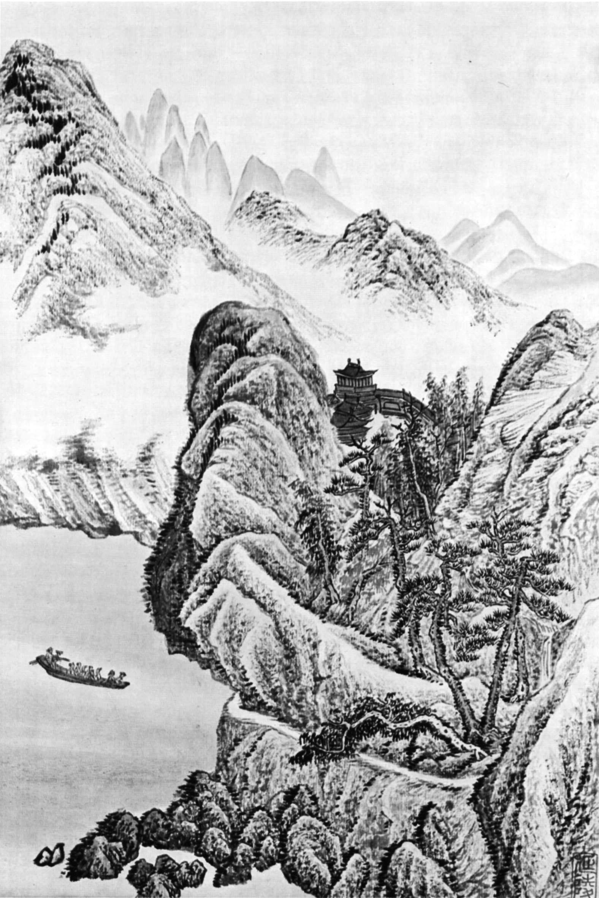  Илл. 4. У Ли. Лодочная прогулка на реке под буддийским храмом (仿關仝山水). Вертикальный свиток. Между 1660 и 1710 гг. Бумага, тушь. 39,7 × 268 см  © Национальный музей дворца Гугун, Тайбэй (по: URL: https://upload.wikimedia.org/ wikipedia/commons/1/19/Wu_Li_001.jpg  (дата обращения 05.11.2020)) | 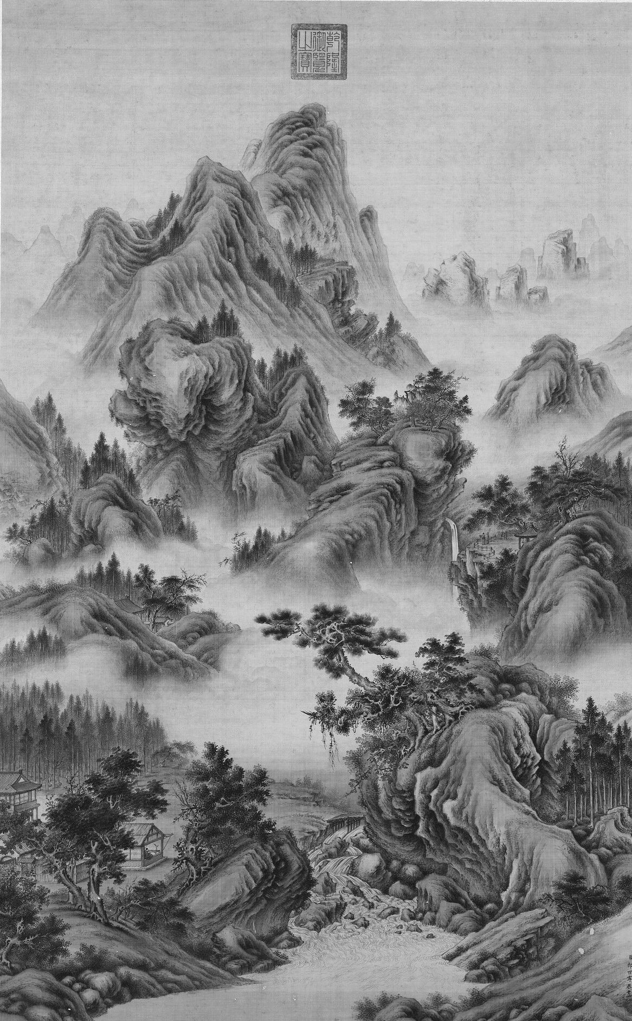  Илл. 5. Джузеппе Кастильоне. Пейзаж (畫山水). Вертикальный свиток, тушь и водорастворимые краски на шелке. 143,2 x 89,1 см © Национальный музей дворца Гугун, Тайбэй. Этот свиток — дань Кастильоне «живописи художников-литераторов», которой Лан Шинин обучился у придворного художника Тан Дая (1673 – после 1752), в свою очередь учившегося у мастера традиционной живописи  Ван Юаньци (1642–1715)
Китайская история искусств считает У Ли настоящим мастером, хотя он никогда даже и не мечтал о посте придворного художника и умер скромным сельским священником в 1718 г., через несколько лет после того как в Срединную империю прибыл его собрат по ордену — двадцатисемилетний Джузеппе Кастильоне. С прибытием молодого «перспективиста», готового работать при дворе так, как от него требовали венценосные заказчики, началась совершенно новая эра. Разногласия Маттео Риччи и У Ли были забыты: наступило время для применения идей культурной ассимиляции на практике, эра деликатного смешения и совмещения техник и художественных принципов. Но и Кастильоне порой выходил из тенет «оксиденталистской» тематики [Dubrovskaya, 2019] и с упоением писал чисто китайские пейзажи (илл. 5).
Именно Маттео Риччи был тем человеком, который преподнес императору Ваньли две картины с изображением Девы Марии, таким образом, положив начало физическому присутствию произведений европейской живописи при императорском дворе. Как известно, основатель миссии так и не получил личной аудиенции императора, и все дары передавались последнему через посредников — евнухов и сановников. Однако хорошо известна и реакция императора на образ Мадонны: Ваньли сказал, что не желает лицезреть на картине лицо с пятнами, словно вызванными кожной болезнью, и Мадонну убрали [Дубровская, 2001, c. 98; 2018б]. Под пятнами подразумевались тени — радикальное отличие западной светотеневой моделировки от китайской портретной традиции изображения людей, подразумевавшей использование ровного повсеместного света.
Непримиримые (хотя и мирные) противоречия между У Ли и Маттео Риччи благополучно примирились уже в годы служения Джузеппе Кастильоне и его коллег трем великим императорам времен Золотого века Цинской династии. Для этого понадобились просвещенные деспоты, принадлежавшие к набравшейся культуры и мудрости захватнической династии, и художники конца XVII–XVIII вв., пересказавшие гениальные теоретические наработки Маттео Риччи и ордена иезуитов языком сино-европейской живописи.

Литература / References

Белозерова В. Г. Искусство китайской каллиграфии. М., 2007 [Belozyorova V. G. The Art of Chinese Calligraphy. Moscow, 2007 (in Russian)].
Дубровская Д. В. Восприятие европейской линейной перспективы в Китае на примере живописи Джузеппе Кастильоне (Лан Шинина; 1688–1766 гг.). Вестник Института востоковедения РАН. 2018а. № 1. С. 89–101 [Dubrovskaya D. V. Chinese Perception of European Linear Perspective through the Paintings of Giuseppe Castiglione (1688–1766). Vestnik Instituta vostokovedenija RAN. 2018a. 1. Pp. 89–101 (in Russian)].
Дубровская Д. В. Джузеппе Кастильоне (Лан Шинин; 1688–1766) в русле китайской живописной традиции: европейский подход к вопросам перспективы. Актуальные проблемы теории и истории искусства. IX. М., СПб, 2019a. С. 759–768 [Dubrovskaya D. V. Giuseppe Castiglione (Lang Shining; 1688–1766) and Chinese Artistic Tradition: European Perspective. Actual Problems of Theory and History of Art. Moscow, Saint Petersburg, 2019a. Pp. 759–768 (in Russian)].
Дубровская Д. В. Евангелие Иеронима Наталиса в России и на Востоке: выставка одного памятника в Музее имени Андрея Рублева. Восточный курьер. 2019б. №. 1–2. С. 213–220 [Dubrovskaya D. V. Biblia Natalis in Russia and in the East: The One-Book Exhibition in the Central Andrey Rublev Museum of Ancient Russian Culture and Art. Vostochnyi Kurier / Oriental Courier. 2019b. 1–2. Pp. 213–220].
Дубровская Д. В. К вопросу о месте портретной живописи Джузеппе Кастильоне (Лан Шинина) в создании синоевропейского направления в китайском искусстве. Вестник Института востоковедения РАН. 2018б. № 2. С. 80–90 [Dubrovskaya D. V. On Giuseppe Castiglione’s (Lang Shining’s) Portraiture as a Contribution to Sino-European Style in Chinese Art. Vestnik Instituta vostokovedenija RAN. 2018б. 2. С. 80–90 (in Russian)].
Дубровская Д. В. Лан Шинин, или Джузеппе Кастильоне при дворе Сына Неба. М., 2018в [Dubrovskaya D. V. Lang Shining, or Giuseppe Castiglione at the Court of the Son of Heaven. Moscow, 2018в (in Russian) ].
Дубровская Д. В. Миссия иезуитов в Китае. Маттео Риччи и другие (1552–1775 гг.). М., 2001 [Dubrovskaya D. V. Jesuit Mission in China. Mateo Ricci and Others (1552–1775). Moscow, 2001 (in Russian)].
Дубровская Д. В. Трактат «О Дружбе» Маттео Риччи как одна из причин успеха проповеди христианства в минском Китае. Восток (Oriens). 2020. № 3. С. 175–186 [Matteo Ricci’s Dell’Amicizia as Medium for Successful Christian Proselytization in China. Vostok (Oriens). 2020. 3. Pp. 175–186 (in Russian)].
Цыхай бянь цзи вэйюань хуэй (辞海编辑委员会; Издательский совет [словаря] Цыхай — «море слов»). Шанхай, 1979.
Arnold L. Princely Gifts and Papal Treasures: The Franciscan Mission to China and Its Influence on the Art of the West 1250–1350. San-Francisco, 1999.
Bailey G. Art on the Jesuit Missions in Asia and Latin America: 1542–1773. Toronto, 1999.
Beurdeley C., Sullivan M. Giuseppe Castiglione: A Jesuit Painter at the Court of the Chinese Emperors. Vermont, Tokyo, 1971.
Chaves J. Singing of the Source: Nature and God in the Poetry of the Chinese Painter Wu Li. Honolulu, 1993.
Chaves J. Wu Li (1632–1718) and the First Chinese Christian Poetry. Journal of the American Oriental Society. 2002. 122.3. Pp. 506–519.
Dubrovskaya D. V. Orientalism and Occidentalism: When the Twain Meet. Vostok (Oriens). 2019. 5. Pp. 77–82.
Rule P. A. What Were “The Directives of Matteo Ricci” Regarding the Chinese Rites? Pacific Rim Report. 2010. 54. Pp. 1–8;
The Diary of Matthew Ricci. Matthew Ricci. China in the Sixteenth Century. Trans. By L. Gallagher. New York, 1942, 1970.

Электронные ресурсы / Electronic sources

Белозерова В. Г. Эстетические принципы каллиграфической традиции Китая. Философские науки. 2013. URL: http://academyrh.info/html/ref/20050407.htm (дата обращения 21.05.2017).
Rome Reborn: The Vatican Library & Renaissance Culture. How Rome went to China. URL: https://www.loc.gov/exhibits/vatican/romechin.html (дата обращения 08.11.2020).
Vossilla F. Artistic Diplomacy during and after the Rites Controversy. Academia.edu. URL: https://www.academia.edu/36777636/Artistic_diplomacy_during_and_after_the_Rites_Controversy_in_Ferdinando_Moggi_1684_1761_architetto_e_gesuita_fiorentino_in_Cina (дата обращения 06.11.2020).
Wu Li. Silk Qin.com. URL: http://www.silkqin.com/09hist/other/wuli.htm (дата обращения 06.10.2020).

Динара Викторовна ДУБРОВСКАЯ, кандидат исторических наук, старший научный сотрудник Института востоковедения РАН, Москва; distan@gmail.com Dinara V. Dubrovskaya, PhD (History), Senior Research Fellow, Institute of Oriental Studies RAS, Moscow; distan@gmail.com ORCID ID: 0000-0001-9372-6553
Vossilla F. Artistic Diplomacy during and after the Rites Controversy. Academia.edu. URL: https://www.academia.edu/36777636/Artistic_diplomacy_during_and_after_the_Rites_Controversy_in_Ferdinando_Moggi_1684_1761_architetto_e_gesuita_fiorentino_in_Cina (дата обращения 06.11.2020).
См. также: [Arnold, 1999, p. 35].
Rome Reborn: The Vatican Library & Renaissance Culture. How Rome went to China. URL: https://www.loc.gov/exhibits/vatican/romechin.html (дата обращения 08.11.2020).
Vossilla F. Artistic Diplomacy during and after the Rites Controversy. Academia.edu. URL: https://www.academia.edu/36777636/Artistic_diplomacy_during_and_after_the_Rites_Controversy_in_Ferdinando_Moggi_1684_1761_architetto_e_gesuita_fiorentino_in_Cina (дата обращения 06.11.2020).
О практике использования китайской кисти см.: [Белозерова, 2007].
Цит по: Белозерова В. Г. Эстетические принципы каллиграфической традиции Китая. Философские науки. 2013. URL: http://academyrh.info/html/ref/20050407.htm (дата обращения 21.05.2017).
Wu Li. Silk Qin. com. URL: http://www.silkqin.com/09hist/other/wuli.htm (дата обращения 06.10.2020).
Vernicia fordii, Тунг Форда, тунг китайский, верниция Форда.
焦尾, «Горелым хвостом» называли полено из дерева Тун, которое клали в огонь и давали ему прогореть, пока не обугливались срезы, после чего вынимали и делали из обожженного полена цинь.
琵琶; пипа — китайский струнный щипковый музыкальный инструмент, напоминающий лютню.

